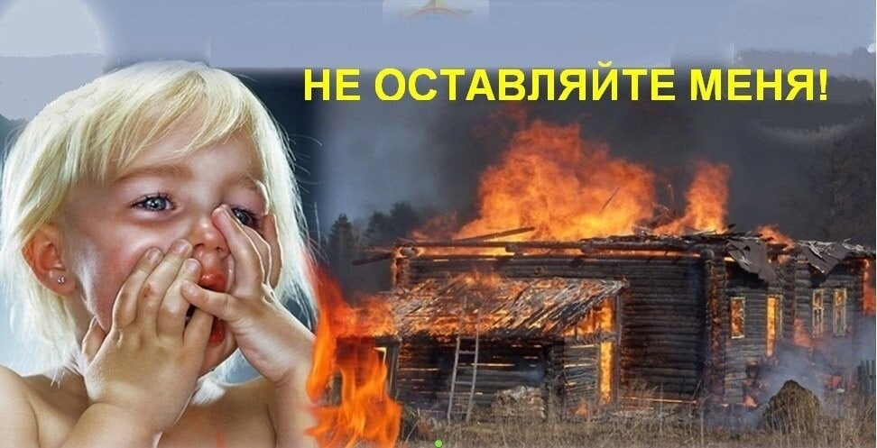

Памятка об ответственности родителей за оставление своих несовершеннолетних детей без присмотра
За последние время увеличилось количество пожаров с гибелью детей, которых родители оставляли одних без присмотра даже на непродолжительное время. Дети не всегда осознают опасности, которые их поджидают, поэтому чаще всего несчастные случаи происходят именно с ними.
Так, обязанность родителей осуществлять защиту прав и интересов детей закреплена в законе. Родители являются законными представителями своих несовершеннолетних детей и выступают в защиту их прав и законных интересов в отношениях с любыми лицами и организациями, в том числе в судах, без специального полномочия.
Родителям необходимо помнить, что за оставление ребенка в опасности предусмотрена уголовная ответственность в соответствии со ст. 125 УК РФ. Знайте! Заведомое оставление без помощи лица, находящегося в опасном для жизни и здоровья состоянии и лишенного возможности принять меры к самосохранению по малолетству, старости, болезни или вследствие своей беспомощности, в случаях, если виновный имел возможность оказать потерпевшему помощь и был обязан о нем заботиться, - наказывается штрафом в размере до восьмидесяти тысяч рублей или в размере заработной платы или иного дохода осужденного за период до шести месяцев, либо обязательными работами на срок до трехсот шестидесяти часов, либо исправительными работами на срок до одного года, либо принудительными работами на срок до одного года, либо арестом на срок до трех месяцев, либо лишением свободы на срок до одного года.
Памятка для родителей
Безопасность ребенка в быту
Безопасность ребенка является основным звеном в комплексе воспитания ребенка. Необходимо предпринимать меры предосторожности от получения ребенком травмы, потому что дети в возрасте до 7 лет проявляют большой интерес к окружающим их предметам, в частности электроприборам, аудио и видео технике и взрывоопасным предметам.
Обеспечение безопасности ребенка дома – это комплекс мер предосторожности, который включает в себя безопасность всех составляющих вашего дома (кухни, ванной комнаты, спальни, зала и т. д.)!
Ребенок-дошкольник должен находиться под присмотром взрослых (родителей, воспитателя, няни).

Не оставляйте ребенка дома одного на длительное время!

Но если Вам всё-таки пришлось уйти, то сначала:
- Проведите с ним профилактическую беседу, объясните, какие из окружающих его предметов способны причинить ему травму, пользование какими приборами для него категорически запрещено.
- Займите ребенка безопасными играми.
- Закройте окна и выходы на балконы, при необходимости открытыми можно оставить форточки или фрамуги.
- Перекройте газовый вентиль на трубе.
- Уберите с плиты кастрюли и чайники с горячей водой – опрокинув их, ребенок может получить ожоги.
- Проверьте правильность размещения игрушек, они не должны находиться на высоте, превышающей рост ребенка, так как ребенок, пытаясь достать игрушку со шкафа, может получить травму при падении.
Если малыш боится, а тем более плачет, ни в коем случае нельзя насильно оставлять его дома одного. Иначе понадобится очень много времени, чтобы избавить его от страхов, и еще очень долго он не сможет оставаться в одиночестве даже в соседней комнате!
- Выключите и по возможности изолируйте от ребенка все электроприборы, представляющие для него опасность.
- Изолируйте от ребенка спички, острые, легко бьющиеся и легковоспламеняющиеся предметы.
- Изолируйте от ребенка лекарства и медицинские препараты (таблетки, растворы, мази), средства для мытья посуды и уборки помещения. Они могут вызвать раздражение слизистой глаз, ожоги поверхности кожи, отравление.
Следите за тем, чтобы ваш ребенок был под присмотром, ухожен, одет, накормлен и вместе с вами познавал мир через окружающие его предметы, а не самостоятельно, через травматизм и опасность жизнедеятельности!
Источники потенциальной опасности для детей
- Предметы, которыми ребенку категорически запрещается пользоваться:
- спички;
- газовые плиты;
- печка;
- электрические розетки;
- включенные электроприборы.

- Предметы, с которыми детей нужно научить обращаться (зависит от возраста):

- иголка;
- ножницы;
- нож.

3. Предметы, которые необходимо хранить в недоступных для детей местах:
- бытовая химия;
- лекарства;
- спиртные напитки;
- сигареты;
- пищевые кислоты;
- режуще-колющие инструменты.

Ребенок должен запомнить:

- Когда открываешь воду в ванной или в кухне, первым отворачивай кран с холодной водой. Чтобы не обжечься, добавляй горячую воду постепенно.
- Никогда не прикасайся к электрическому прибору (стиральная машина, чайник, фен и т.д.), когда у тебя мокрые руки, потому что вода – хороший проводник электричества, и ты можешь получить сильный удар током.
- Не трогай экраны включенного телевизора или компьютера. На экране может скопиться статический электрический заряд, и тогда тебя ударит током.

Уважаемые родители!

Отряд пожарно-спасательной службы № 13 Нижнеудинского района настоятельно рекомендует:
помните, что от качества соблюдения вами профилактических и предохранительных мер зависит безопасность вашего ребенка!

